Instruções
1- Escreva seu nome de forma LEGÍVEL na folha do cartão de respostas.
2- Analise sua resposta. Ela faz sentido? Isso poderá ajudá-lo a encontrar erros.

3- A não ser que seja instruído de forma diferente, assinale apenas uma das alterna- tivas de cada questão.

4- A prova consiste em 15 questões objetivas de múltipla escolha.

5- Marque as respostas das questões no CARTÃO RESPOSTA preenchendo integral- mente o círculo (com caneta) referente a sua resposta.

6- A prova deverá ser feita em até 2 horas, portanto seja objetivo nas suas respostas.

7- É permitido o uso de calculadora científica simples, sem conectividade e sem gráficos.

8- Não é permitido portar celular (mesmo que desligado) durante a prova. O(A) estudante flagrado(a) com o aparelho terá a prova recolhida e ficará com nota zero neste exame. —--------------------------------------------------------------------

Formulário - Física 2
- Constantes: a não ser que seja instruído de forma diferente, use
; ; 
- Fórmulas matemáticas
;
;
- Fórmulas e leis físicas


;

;

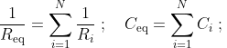
$U_{C}=\frac{Q^{2}}{2C};U_{C}=\frac{1}{2}CV^{2}; u_{E}=\frac{ϵ_{0}E^{2}}{2}$
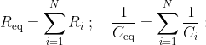
${ C=\frac{ϵ_{0}A}{d}; V_{C}(t)=ε\left(1-e^{-\frac{t}{RC}}\right) ; }_{}$$V_{R}(t)=εe^{-\frac{t}{RC}} ; I(t)=\frac{ε}{R}e^{-\frac{t}{RC}};$$I(t)=\frac{Q_{0}}{RC}e^{-\frac{t}{RC}};$$Q(t)=εC\left(1-e^{-\frac{t}{RC}}\right)$;$Q(t)=Q_{0}e^{-\frac{t}{RC}}$;

1ª questão - Uma bateria é usada para carregar uma combinação em paralelo de dois capacitores idênticos. Se a fem da bateria for V e a carga total Q fluir através da bateria durante o processo de carregamento, então a carga na placa positiva de cada capacitor e a voltagem em cada capacitor são, respectivamente:
A) Q/2 e V/2
B) Q e V
C) Q/2 e V
D) Q e V/2
E) Q e 2V

2ª questão - A densidade de corrente é a mesma em dois fios. O fio A tem a metade da densidade numérica de elétrons de condução do fio B. A velocidade de deriva dos elétrons em A é:
A) o dobro da dos elétrons em B
B) quatro vezes a dos elétrons em B
C) metade da dos elétrons em B
D) um quarto da dos elétrons em B
E) a mesma que a dos elétrons em B

3ª questão - Uma esfera condutora de raio R=0,2m em equilíbrio eletrostático está carregada com um potencial elétrico de 500V em sua superfície. Sobre o potencial elétrico no interior da esfera, é CORRETO afirmar que:
A) Diminui linearmente do centro até a superfície.
B) É zero em todos os pontos internos.
C) É igual a 500V em todo o interior da esfera.
D) Aumenta quadraticamente em direção ao centro.
E) Depende da distância radial ao centro, seguindo V(r)=kQ​r.
4ª questão - Durante o carregamento de um capacitor num circuito RC, o tempo necessário para o capacitor atingir 66,7% (2/3) da carga máxima é (τ é a constante de tempo do circuito):
A) τln3
B) τ/2
C) τ ln2
D) 2τ
E) τ/3
5ª questão - Suponha que a corrente elétrica que carrega um capacitor seja constante. Se o capacitor inicialmente está descarregado, qual dos gráficos representa a voltagem através do capacitor em função do tempo?
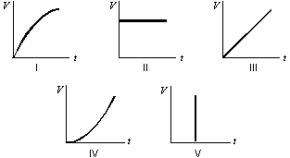
A) I
B) II
C) III
D) IV
E) V
6ª questão - Três cargas estão fixas nos vértices de um triângulo equilátero de lado L: duas cargas q₁=q₂=q e uma carga q₃=-2q. A resposta correta para a energia potencial elétrica do sistema em função das cargas, da distância entre elas L e da constante eletrostática k é
A) U=0
B) U é negativa e dada por U=−4kq²​/L
C) É positiva e dada por U=2kq²​/L
D) U é negativa e dada por U=−3kq²​/L
E) Depende do valor absoluto de q, mas sempre será U>0.

7ª questão - Uma carga elétrica positiva tende a se mover
A) de potencial alto para potencial baixo
B) de potencial baixo para potencial alto
C) para o infinito
D) para longe do infinito
E) para onde aponta o campo elétrico

8ª questão - Cada uma das seis baterias reais na figura tem fem de 20 V e resistência interna de 2,0 Ω. (i) Qual é a corrente através da resistência externa de valor R = 2,0 Ω? (ii) Qual é a diferença de potencial através de cada bateria?
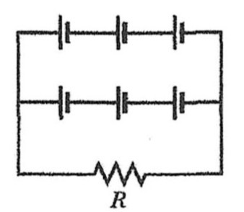

A) (i) 2,0 A (ii) 12 V
B) (i) 12,0 A (ii) 8,0 V
C) (i) 6,0 A (ii) 12 V
D) (i) 6,0 A (ii) 8,0 V
E) (i) 6,0 A (ii) 20 V

9ª questão - A afirmação de que "a soma das correntes que entram num nó é igual à soma das correntes que saem do nó" é uma consequência
A) da terceira lei de Newton
B) da lei de Ohm
C) da segunda lei de Newton
D) da lei da conservação da energia
E) da lei da conservação da carga elétrica

10ª questão - Uma bateria de fem દ e resistência interna r é conectada a um resistor de resistência R. Mantendo a bateria fixa e mudando apenas o resistor, para que valor de R a potência dissipada pelo resistor será máxima?
A) R = 0
B) R = 2r
C) R = r .
D) R = r/2 .
E) Aumentando R, a potência dissipada pelo resistor cresce indefinidamente

11ª questão - Um bastão isolante com densidade linear de carga λ = 1,00 x 10⁻⁵ C/m e densidade linear de massa μ = 0,100 kg/m é liberado a partir do repouso na posição x = 0 numa região em que o potencial elétrico só depende de x da seguinte forma: V = - 50 x² com x em metros e V em volts. Qual é o módulo da velocidade do bastão quando atinge a posição x = 2,00 m?
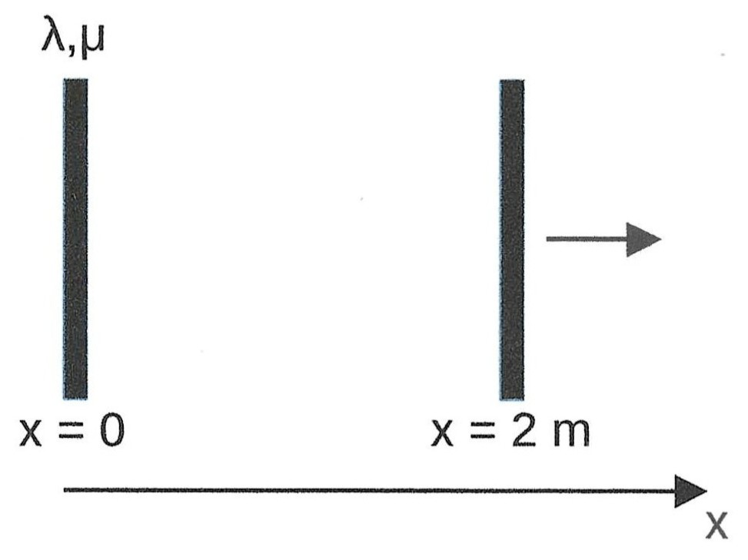
A) 0,400 m/s
B) 4,00 m/s
C) 25,0 m/s
D) 0,200 m/s
E) Não é possível determinar sem saber o comprimento do bastão.

12ª questão - Quatro cargas puntiformes ocupam os vértices de um quadrado. Todas as cargas têm o mesmo valor +Q e o comprimento da diagonal do quadrado é 4a.
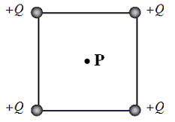
Com k=1/(4πε₀), o potencial elétrico no ponto P (centro do quadrado) é
A) kQ/a
B) 2kQ/a
C) 4kQ/a
D) kQ/4a
E) zero

13ª questão - Três resistores estão conectados a uma bateria no circuito mostrado. A resistência interna da bateria é desprezível.
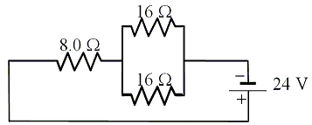
A corrente num dos resistores de 16 Ω é
A) 0,50 A
B) 0,75 A
C) 1,0 A
D) 1,3 A
E) 2,0 A

14ª questão - Um circuito RC simples consiste num capacitor de 1,0 μF em série com um resistor de 2800 Ω, uma bateria de 6,0 V e um interruptor aberto. Inicialmente, o capacitor está descarregado. Quanto tempo depois do fechamento do interruptor a voltagem através do capacitor será de 5,5 V?
A) 3,2 × 10^{–4} s
B) 3,0 s
C) 7,0 × 10^{–8} s
D) 7,0 × 10^{–3} s
E) 3,2 × 10^{–3} s

15ª questão - A figura mostra três lâmpadas idênticas conectadas a uma bateria de fem constante. O que acontece com os brilhos das lâmpadas 1 e 2 quando o interruptor S é fechado? Dica: o brilho é tanto maior quanto maior a potência dissipada na lâmpada.
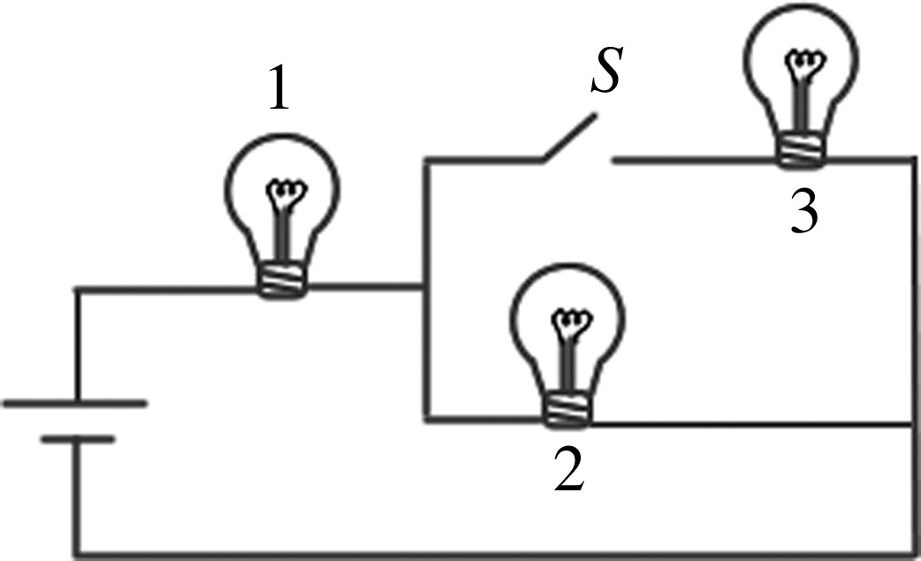

A) Os brilhos das duas lâmpadas (1 e 2) diminuirão.
B) O brilho da 1 diminuirá e o da 2 aumentará.
C) Os brilhos das duas lâmpadas não sofrerão alterações.
D) Os brilhos das duas lâmpadas (1 e 2) aumentarão.
E) O brilho da 1 aumentará e o da 2 diminuirá.

